Modulo LCR

El modulo LCR (Least Cost Routing), como ya se ha dicho, es un modulo mucho más completo y complejo que nos permite distribuir las llamadas entre distintos Gateway según las reglas que se definen; se puede utilizar también para averiguar si determinadas llamadas entrantes proceden de los Gateway configurados y de esta forma gestionarlas. La función más importante activada por el modulo es load_gws() que lo que hace es guardar en una variable de tipo AVP todos los Gateway que se podrán utilizar para terminar la llamada. La función realiza ese tipo de clasificación utilizando los siguientes criterios:

- toma la parte usuario de la Request URI (numero marcado) y busca en las tabla lcr_rule de la base de datos kamailio los prefijos que emparejan con el numero llamado y los ordena desde el que más se acerca al que menos se acerca. Ejemplo: se marca el numero 573182234567 y hay tres reglas en la tabla lcr_rule que emparejan:
  - 57318
  - 5731
  - 573
Se ordenarán como aparece en la lista y se buscarán, entre los Gateway configurados, cuales utilizar para terminar la llamada; esto en la tabla lcr_rule_target.
- si se encuentra más de un Gateway para terminar la llamada, como es el caso, la regla con la prioridad más alta será procesada primero. La prioridad de cada regla se define en la tabla lcr_rule_target
- si hay distintas reglas con la misma prioridad la regla con peso más alto se procesará primero. El peso se define siempre en la tabla lcr_rule_target


IMPORTANTE: el modulo LCR selecciona siempre una y solamente una regla por cada Gateway cuando aplique

En el caso en que el parámetro del modulo priority_ordering tiene como valor 1, los criterios de clasificación serán:

- en base a la prioridad
- si hay distintas reglas con la misma prioridad se procesará primero las regla con más alto peso

es decir que entre las reglas que emparejan con el numero marcado, no se tendrá en cuenta la longitud del prefijo configurado en la tabla lcr_rule. Para la prioridad, más alto el numero indicado, más baja la prioridad; 0 = prioridad más alta, 255 = Prioridad más baja)

Para el peso, más alto el numero (entre 1 y 254), más peso tendrá el Gateway pues será utilizado con más frecuencia que un Gateway con un peso menor.

Una regla puede ser marcada como “stopper”; en este caso no se tomarán en cuenta las demás reglas cuyos prefijos sean más cortos del prefijo presente en la regla declarada como stopper. Ejemplo: retomando las tres reglas, utilizadas en el ejemplo anterior, con los siguientes prefijos: 57318 5731 y 573 y la regla 57318 es marcada como stoppper, al marcar 573182234567 las reglas con prefijo 5731 y 573 no serán tomadas en cuenta.

Ya solo con esta breve introducción, se pueden dar cuenta de la complejidad de las reglas que se pueden configurar. La definición de las reglas y de como serán utilizadas se basa en tres tablas presentes en la base de datos kamailio:

- lcr_gw donde se configuran los Gateway
- lcr_rule donde se configuran las reglas
- lcr_rules_target donde se definen Gateway, prioridad y peso para las reglas definidas

Vamos a empezar con la tabla lcr_gw:

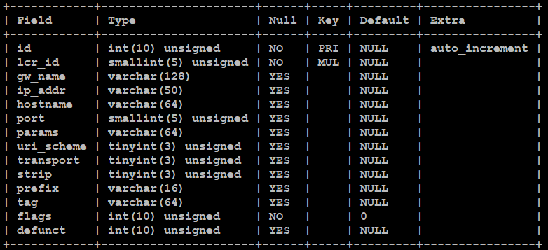
- id numero progresivo asignado automáticamente a cada entrada
- lcr_id es el campo más importante ya que se repite en las tres tablas y es el que permite la relación entre las tres tablas que utiliza el modulo LCR; además de eso en la función load_gws() una de las opciones que se puede indicar es propio aquella contenida en el campo lcr_id. Un ejemplo: utilizo el valor 1 del campo lcr_id para los Gateway que uso para las llamadas entrantes y utilizo el valor 2 para los Gateway que uso para las llamadas salientes.
- gw_name nombre descriptivo que se asigna al Gateway
- ip_addr dirección IP del Gateway
- hostname nombre de dominio del Gateway. Si para un Gateway se utiliza el campo hostname no se puede utilizar también el campo ip_addr y viceversa
- port el puerto utilizado por el Gateway
- params parámetros que se pueden añadir a la Request URI del INVITE creado por Kamailio y enviado al Gateway. Cada parámetro tiene que empezar con un punto y coma ;
- uri_scheme vacío=sip 1=sip 2=sips
- transport 1=udp 2=tcp 3=tls 4=sctp vacío o 0=nulo
- strip representa el números de dígitos que se quitarán a la parte usuario de la Request URI. Ejemplo: numero marcado 00573182234567 y strip=2; la nueva parte usuario de la Request URI será 573182234567. Esto se realiza antes de enviar la llamada al Gateway
- prefix prefijo a adicionar a la Request URI, una vez eliminados el número de dígitos indicados en el campo strip y antes de enviar la llamada al Gateway. Útil si se trabaja con proveedores que requieren utilizar un prefijo para salir con una ruta en lugar de otra
- tag etiqueta que se pueden añadir a la Request URI una vez aplicada la regla de strip
- flags banderas numéricas que se pueden asociar al Gateway y almacenar en una variable de tipo AVP y utilizar en el script de Kamailio
- defunct contiene una marca de tiempo que indica hasta cuando el Gateway será considerado como no operativo

Seguimos con la tabla lcr_rule:

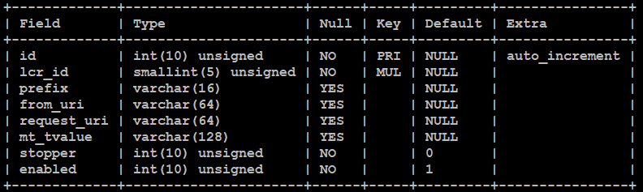
- id numero progresivo asignado automáticamente a cada entrada
- lcr_id se indica el mismo numero entero del Gateway y/o grupos de Gateway que en la tabla lcr_gw tienen el mismo numero. De esta forma la regla aplicará solamente a esos Gateway
- prefix el prefijo al que aplicará la regla; ejemplo 57318 (celulares Movistar Colombia)
- from_uri expresión regular aplicada a la cabecera From de la Solicitud SIP. De esta forma es posible aplicar la regla solamente a determinados usuarios/dominios configurados
- request_uri expresión regular aplicada a la Request URI del INVITE incluyendo el sip: que la compone. De esta forma la regla aplicará solamente a determinadas Request URI
- mt_tvalue si se enlaza el modulo LCR con el modulo MTREE en este campo se indica un valor que luego se buscará para la parte usuario de quien está llamando. Más adelante en este documento se ilustrará como se realiza la integración de estos dos módulos
- stopper como ya se ha dicho, si este campo está activado (valor 1) no se tomarán como posibles destinos Gateway cuyos prefijos sean más cortos del que está presente en la regla declarada como stopper. Esto a paridad de prioridad y peso.
- enabled si la regla está activa (valor 1) o no (valor 0)

Terminamos con la tabla lcr_rule_target:

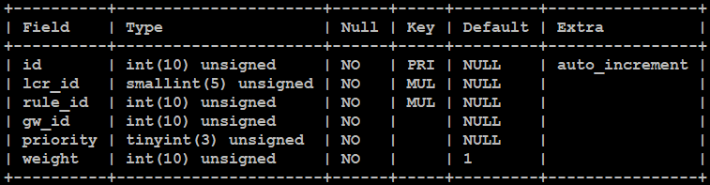
- id numero progresivo asignado automáticamente a cada entrada
- lcr_id se indica el mismo numero entero del Gateway y/o grupos de Gateway que en la tabla lcr_gw tienen el mismo numero. De esta forma la regla aplicará solamente a esos Gateway
- rule_id id de la regla presente en la tabla lcr_rule a la que aplicará cada entrada de esta tabla
- gw_id id del Gateway al que aplicará la entrada. El Gateway debe pertenecer al mismo lcr_id declarado en la regla)
- priority la prioridad asociada a la regla
- weight el peso asociado a la regla

Ahora que conocemos las tablas que conforman la configuración, podemos añadir las primeras entradas:

mysql

MariaDB [(none)]> use kamailio

Primero los tres Gateway que se utilizarán:

MariaDB [kamailio]> insert into lcr_gw (lcr_id,gw_name,ip_addr,port,uri_scheme,transport) values ('1','voztovoice1','50.116.31.15','5060','1','1');

MariaDB [kamailio]> insert into lcr_gw (lcr_id,gw_name,ip_addr,port,uri_scheme,transport) values ('1','voztovoice2','45.79.57.67','5060','1','1');

MariaDB [kamailio]> insert into lcr_gw (lcr_id,gw_name,ip_addr,port,uri_scheme,transport) values ('1','voztovoice3','72.14.177.154','5060','1','1');

Ambos pertenecerán al “grupo” 1 el esquema será sip y protocolo de transporte udp. Se continua con las reglas que tienen que PERSONALIZAR según el país en que la van a utilizar. En mi caso, para Colombia, voy a añadir tres reglas: la primera para marcar a un prefijo de celular Movistar, 57318, la segunda para marcar a un celular que inicie con 31, 5731 y la tercera para marcar a cualquier celular de Colombia, todos los celulares empiezan con 3, 573.

MariaDB [kamailio]> INSERT INTO lcr_rule (lcr_id, prefix) VALUES ('1', '57318');

MariaDB [kamailio]> INSERT INTO lcr_rule (lcr_id, prefix) VALUES ('1', '5731');

MariaDB [kamailio]> INSERT INTO lcr_rule (lcr_id, prefix) VALUES ('1', '573');

IMPORTANTE: los mismos prefijos se pueden insertar más de una vez

Importante destacar que el valor lcr_id es el mismo presente en la tabla lcr_gw; esto quiere decir que las tres reglas pueden aplicar a cualquiera de los Gateway de ese “grupo” (1)

Se continua con los “blancos” de cada regla:

MariaDB [kamailio]> INSERT INTO lcr_rule_target (lcr_id, rule_id, gw_id, priority, weight) VALUES (1, 1, 1, 1, 1);

MariaDB [kamailio]> INSERT INTO lcr_rule_target (lcr_id, rule_id, gw_id, priority, weight) VALUES (1, 2, 2, 1, 1);

MariaDB [kamailio]> INSERT INTO lcr_rule_target (lcr_id, rule_id, gw_id, priority, weight) VALUES (1, 3, 3, 1, 1);

MariaDB [kamailio]> quit

Con la primera entrada se define que el grupo de Gateway es lcr_id 1, la regla será aquella con id 1 en la tabla lcr_rule y el Gateway utilizado será el que tiene id 1 en la tabla lcr_gw. La prioridad será 1 y un peso 1. La segunda entrada utilizará también el grupo de Gateway con lcr_id 1, el id de la regla de la tabla lcr_rule será el 2, el Gateway utilizado será aquello con id 2 y prioridad y peso serán iguales a la primera entrada. En la tercera entrada la regla será la con id 3 de la tabla lcr_rule y el Gateway con id 3 de la tabla lcr_gw. Más adelante veremos como se utilizarán estas reglas.

Como en el caso de los módulos DISPATCHER y DROUTING, la configuración del modulo LCR no está presente en el archivo de configuración predefinido de Kamailio.
IMPORTANTE: al final del documento encuentran las instrucciones para descargar el archivo de configuración como va a quedar al terminar esta guía.

Empezamos con la configuración del modulo:

kacfg

Primero se comenta esta linea (18):

#!define WITH_DROUTING

para que quede:

# #!define WITH_DROUTING

y después de esa linea se añade:

#!define WITH_LCR

luego, después de este bloque (desde la linea 444):

# ----- dialog params -----
modparam("dialog", "enable_stats", 1)
modparam("dialog", "rr_param", "did")
modparam("dialog", "dlg_flag", 0)
modparam("dialog", "timeout_avp", "$avp(dlg_timeout)")
modparam("dialog", "default_timeout", 21600)
modparam("dialog", "early_timeout", 300)
modparam("dialog", "noack_timeout", 30)
modparam("dialog", "end_timeout", 60)
modparam("dialog", "dlg_match_mode", 0)
modparam("dialog", "db_url", DBURL)
modparam("dialog", "db_mode", 1)
modparam("dialog", "send_bye", 1)
modparam("dialog", "ka_timer", 3)
modparam("dialog", "ka_interval", 30)
modparam("dialog", "ka_failed_limit", 1)

se añade:

#!ifdef WITH_LCR
# ----- lcr params -----
loadmodule "lcr.so"
modparam("lcr","db_url", DBURL)
modparam("lcr", "lcr_count", 10)
modparam("lcr", "gw_uri_avp", "$avp(i:709)")
modparam("lcr", "ruri_user_avp", "$avp(i:500)")
modparam("lcr", "tag_avp", "$avp(lcr_tag)")
modparam("lcr", "flags_avp", "$avp(i:712)")
modparam("lcr", "rule_id_avp", "$avp(lcr_ruleid)")
modparam("lcr", "lcr_rule_hash_size", 1024)
modparam("lcr", "lcr_gw_count", 256)
modparam("lcr", "dont_strip_or_prefix_flag", -1)
#!endif

Una explicación de las distintas lineas:

- se averigua si la sentencia WITH_LCR existe, si así es, se procesan las lineas que siguen
- una descripción
- se carga el modulo
- se configura la URL para la conexión a la base de datos kamailio
- valor máximo que se puede utilizar en el campo lcr_id (10)
- variable de tipo AVP donde la función load_gws (de la que hablaremos más adelante) guardará la información de los Gateway encontrados para una determinada regla/llamada
- variable de tipo AVP donde la función next_gw (de la que hablaremos más adelante) guardará la parte usuario de la Request URI para la sucesiva llamada
- variable de tipo AVP donde las funciones next_gw y from_gw guardarán el valor del campo tag de la tabla lcr_gw
- variable de tipo AVP donde las funciones next_gw y from_gw guardarán el contenido del campo flags de la tabla lcr_gw
- variable de tipo AVP donde las funciones next_gw y from_gw guardarán los ID de la reglas que emparejan con el numero marcado
- tamaño de la tabla HASH donde se guardarán las reglas definidas en la tabla lcr_rule. El proceso se basa en el prefijo presente en la tabla de las reglas. Más alto el numero (el valor tiene que ser una potencia de 2) más memoria necesaria pero menos problemas de posibles choques entre los prefijos.
- Numero máximo de Gateway que se pueden configurar en la tabla lcr_gw (el valor tiene que ser una potencia de 2)
- si esta parámetro se define y su valor se añade al campo flags de la tabla lcr_gw para un determinado Gateway, para ese Gateway no se realizará la operación de quitar el numero de caracteres definido en el campo strip y añadir el prefijo presente en el campo prefix. Valor -1 = desactivado. Cualquier valor entero = activado
- se cierra el ciclo

Como seguramente se han dato cuenta, por la configuración del modulo realizada hasta el momento, en el caso del modulo LCR, no hay forma de saber si un determinado Gateway está activo o no. Es posible enviar paquetes OPTIONS a los Gateway solamente si se han marcado como inactivos, utilizando, en algún punto del script de Kamailio, la función inactivate_gw() y definiendo los siguientes parámetros del modulo (NO AÑADIR):

modparam("lcr", "defunct_capability", 1)
modparam("lcr", "lcr_id_avp", "$avp(s:lcr_id_avp)")
modparam("lcr", "defunct_gw_avp", "$avp(s:defunct_gw_avp)")
modparam("lcr", "ping_interval", 15)
modparam("lcr", "ping_inactivate_threshold", 3)
modparam("lcr", "ping_valid_reply_codes", "404")
modparam("lcr", "ping_from", "sip:sip1.kamailio.xyz")

Una vez que el Gateway conteste correctamente a los paquetes OPTIONS y sea marcado como activo nuevamente, no recibirá más paquetes de este tipo. En teoría este comportamiento tiene su lógica ya que el modulo LCR ha sido pensado para despliegues de gran tamaño y casi siempre habrá habrá un Gateway disponible para terminar la llamada.

De las funciones activadas por el modulo, utilizaremos:

- load_gws(lcr_id[, uri_user[, caller_uri]]) Esta función carga todos los posibles Gateway que se pueden utilizar para terminar la llamada (utilizando los prefijos) y los ordena en base a la longitud del prefijo, prioridad y peso siempre y cuando el parámetro del modulo priority_ordering tenga como valor 0 (no activo); en caso contrario, valor 1, el orden se realizará por prioridad y peso. La función guarda el resultado en la variable $avp(i:709) definida en el parámetro gw_uri_avp del modulo. La función acepta las siguientes opciones:
  - lcr_id que corresponde al valor presente en la tabla lcr_gw y permite la conexión con las tablas lcr_rule y lcr_rule_target. Puede ser un valor numérico o una pseudo variable
  - uri_user si se indica se utilizará este valor en lugar de la parte usuario de la Request URI. Puede ser una pseudo variable
  - caller_uri puede contener un valor alfanumérico o una pseudo variable y se refiere a la URI del llamante; si no se indica su valor por defecto será nulo
  - La función devolverá:
    - 1 si el numero marcado empareja por lo menos con un Gateway
    - 2 si el numero marcado no empareja por lo menos con un Gateway
    - -1 Error generico
- next_gw() una vez encontrados todos los posibles destinos a través de la función load_gws, se utiliza la función next_gw para ir utilizándolos. Esta función lo que hace es sacar el primer valor presente en la variable $avp(i:709) (el primer Gateway seleccionado), eliminar ese valor de la misma variable y con los datos contenidos modificar la Request URI de forma que la solicitud SIP vaya al primer Gateway seleccionado. Si la llamada al primer Gateway falla y se vuelve a utilizar nuevamente la función next_gw(), ésta sacará el segundo destino presente en la variable $avp(i:709) y así a seguir hasta cuando hayan Gateway disponibles

Ahora falta modificar el script de Kamailio. Como hemos hecho con los módulos DISPATCHER y DROUTING, después de este bloque (desde la linea 589):

# user location service
route(LOCATION);

añadimos:

#!ifdef WITH_LCR
route(LCR);
#!endif

y antes del bloque que inicia con estas dos lineas (desde la linea 607):

#!ifdef WITH_DROUTING
route[DROUTING] {

añadimos:

#!ifdef WITH_LCR
route[LCR] {
if(!is_method("INVITE")) return;
if(!load_gws(1, $rU, $fu)){
xlog("L_NOTICE", "No se seleccionaron Gateway");
sl_send_reply("500", "Server Internal Error - Cannot load gateways");
exit;
} else {
xlog("L_NOTICE","GW Seleccionado '$avp(i:709)'");
xlog("L_NOTICE","Cabecera To: $tu");
}
if(!next_gw()) {
xlog("L_NOTICE","No hay mas gateway para procesar la solicitud");
sl_send_reply("503", "Service not available, no gateways found");
exit;
} else {
xlog("L_NOTICE","Llamando el primer gateway seleccionado");
xlog("L_NOTICE","Variable ruri_user_avp: '$avp(i:500)'");
xlog("L_NOTICE","Cabecera To: despues de la funcion next_gw: $tu");
xlog("L_NOTICE","Llamada de $fu a $ru");
t_on_failure("LCR_FAILURE");
route(RELAY);
exit;
}
}
#!endif

en la tercera linea la lógica es: si la solicitud SIP no es un INVITE terminar el procesamiento de la subruta. En el primer bloque: si la función load_gws no devuelve un resultado, se contesta con error 500 y se termina el procesamiento de la solicitud; en caso contrario se envía al LOG de Kamailio las dos lineas que siguen después del else. En el segundo bloque si la función next_gw no devuelve ningún resultado significa que no hay Gateway disponibles para terminar la llamada pues se devuelve el error 503. Si hay Gateway disponibles se envían las cuatro lineas que siguen al LOG de Kamailio y se procesa la solicitud de manera Stateful. Si desde el Gateway se recibe una respuesta => a 300, se envía la solicitud a la ruta de tipo failure con nombre LCR_FAILURE. Como esa ruta no existe, se crea al final del archivo:

#!ifdef WITH_LCR
failure_route[LCR_FAILURE] {
if (t_is_canceled()) {
exit;
}

if (t_check_status("408|[56][09][09]")) {
if(next_gw()) {
xlog("L_NOTICE","Variable ruri_user_avp: '$avp(i:500)'");
xlog("L_NOTICE","Cabecera To: despuï¿½s de la funciï¿½n next_gw: $tu");
xlog("L_NOTICE","Llamada de $fu a $ru");
t_on_failure("LCR_FAILURE");
route(RELAY);
exit;
}
else {
send_reply("404", "No More Gateways");
exit;
}
}
}
#!endif

En primer bloque se averigua si la solicitud ha sido anulada. En el segundo bloque con la función t_check_status se controla el tipo de error que se ha recibido desde el Gateway. Si el error es 408 o un error desde 500 a 699, se ejecuta nuevamente la función next_gw para cargar el Gateway que sigue desde la lista de los seleccionados con la función load_gws. Si hay uno disponible se repite el envío de la solicitud de forma Stateful y se repite nuevamente la linea t_on_failure. Si el segundo Gateway también falla se continua con los que siguen hasta agotar las opciones disponibles. Una vez que no haya más Gateway disponibles se devolverá el error 404 "No More Gateways" y se terminará el procesamiento de la solicitud SIP. Se guardan los cambios y se revisa que la configuración esté correcta:

kamailio -c /etc/kamailio/kamailio.cfg
Listening on
udp: 209.94.57.163 [209.94.57.163]:5060
udp: 10.9.0.67 [10.9.0.67]:5060
Aliases:

config file ok, exiting...

Se reinicia Kamailio:

systemctl restart kamailio

Para ver la lista de Gateway configurados con relativas opciones:

kamcmd lcr.dump_gws

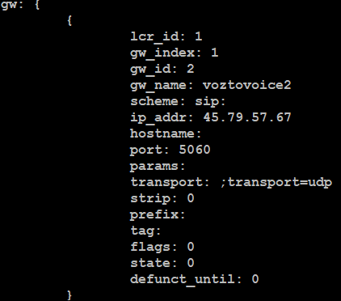
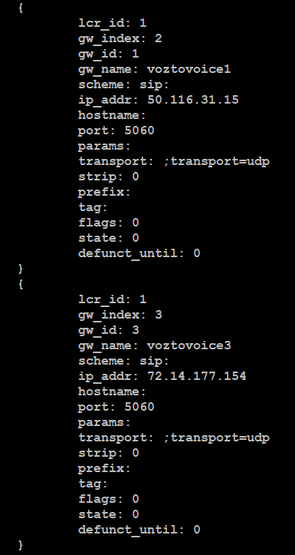
Importante destacar que cada Gateway tiene asociado un gw_index que no siempre corresponde al gw_id. En nuestro caso, por ejemplo, el Gateway con gw_id 2 tiene asociado un gw_index de 1 y el Gateway con gw_id 1 tiene asociado un gw_index de 2. Eso lo volveremos a ver más adelante.

Para ver las reglas configurada hasta el momento:

kamcmd lcr.dump_rules

Para recargar la configuración del modulo en el caso en que se realicen cambios en las tablas relacionadas con el modulo:

kamcmd lcr.reload

para ver como se ordenan los Gateway para un determinado numero marcado:

kamcmd lcr.load_gws 1 s:573182234567

como las tres entradas presentes en la tabla lcr_rule emparejan con el numero marcado y en la tabla lcr_rule_target tienen la misma prioridad y el mismo peso, los Gateway se ordenarán en base a la longitud del prefijo que más se acerca al numero marcado. De hecho el primer Gateway seleccionado será:

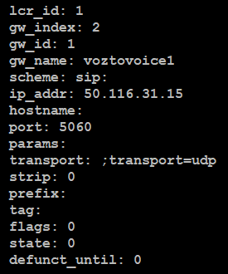
que en la tabla lcr_rule_target corresponde a esta entrada:

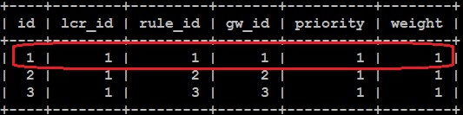
El segundo Gateway seleccionado será:

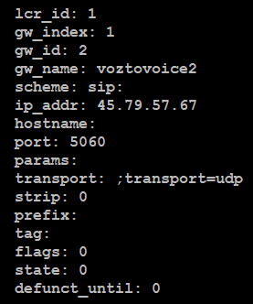
que corresponde a la siguiente entrada de la tabla lcr_rule_target:

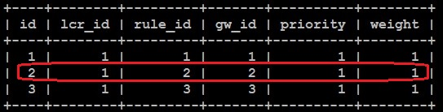
por ultimo se seleccionará el tercer Gateway:

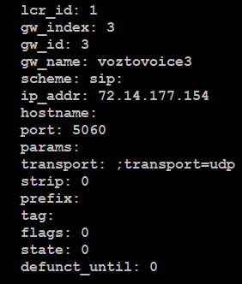
que corresponde a la siguiente entrada de la tabla lcr_rule_target:

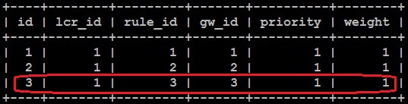
una forma más cómoda de ver el comportamiento del modulo utilizado el LOG de Kamailio, es activar el DEBUG pero solamente para este modulo. La configuración se realiza en el archivo de configuración de Kamailio:

kacfg

donde se cambia este bloque (desde la linea 438):

#!ifdef WITH_DEBUG
# ----- debugger params -----
modparam("debugger", "cfgtrace", 1)
modparam("debugger", "log_level_name", "exec")
#!endif

para que quede:

# ---- Debugger Module ----
loadmodule "debugger.so"
modparam("debugger", "cfgtrace", 0)
modparam("debugger", "log_level_name", "exec")
modparam("debugger", "mod_hash_size", 5)
modparam("debugger", "mod_level_mode", 1)
modparam("debugger", "mod_level", "lcr=3")

de esta forma se activará el DEBUG solamente para el modulo LCR. Se guardan los cambios y se reinicia Kamailio:

systemctl restart kamailio

Ahora se abre un Softphone configurado con el usuario 1000 del primer dominio y se realiza una primera llamada utilizando un numero con prefijo 57318. En este caso la función load_gws seleccionará los tres Gateway y los ordenará de la siguiente manera: primero el Gateway con prefijo 57318 (gw_id 1 y gw_index 2) y luego, si el primero falla, el Gateway con prefijo 5731 (gw_id 2 y gw_index 1); si el segundo Gateway falla se utilizará el tercero (gw_id 3 y gw_index 3). Para ver la selección en el LOG de Kamailio seleccionando solamente las lineas relacionadas con el modulo LCR:

tail -f /var/log/kamailio.log | grep lcr

luego llamando el numero el resultado será:

las columnas indican respectivamente:
- indice como se guardará el resultado en la variable $avp(i:709)
- Gateway seleccionado (gw_index asociado al Gateway)
- longitud del prefijo encontrado: 57318(5) 5731(4) 573(3)
- prioridad
- peso que se establece de manera aleatoria

Si repiten la llamada una y otra vez, el resultado será siempre el mismo. Esos datos se encuentra en este bloque del código fuente del modulo:

nano +2230 /usr/src/kamailio/src/modules/lcr/lcr_mod.c

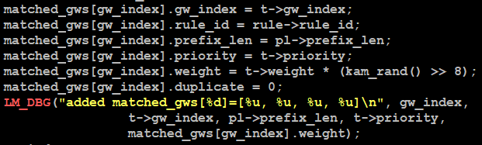

Si se marca 573101234567, por ejemplo, el resultado será:

se seleccionarán los Gateway con gw_index 1 y 3 ya que el Gateway con gw_index 2 con el prefijo 57318 no empareja con el prefijo marcado mientras 573 y 5731 si. Ahora se pueden realizar algunas pruebas más. Activar en la primera regla (57318) el campo stopper:

mysql

MariaDB [(none)]> use kamailio

MariaDB [kamailio]> update lcr_rule set stopper='1' where id='1';

MariaDB [kamailio]> quit

Recargar las reglas:

kamcmd lcr.reload

En este caso, como la regla 57318 se ha configurado como stopper si marcamos nuevamente el numero 573182234567, se seleccionará solamente el primer Gateway:

esto porque el campo stopper activado no permite la búsqueda de reglas cuyo prefijos sean más cortos del prefijo donde se ha activado el stopper. De hecho si modificamos la segunda regla:

mysql

MariaDB [(none)]> use kamailio

MariaDB [kamailio]> update lcr_rule set prefix='573182' where id='2';

MariaDB [kamailio]> quit

Recargamos las reglas:

kamcmd lcr.reload

kamcmd lcr.dump_rules

y marcamos nuevamente el numero 573182234567, el resultado será:

En este caso el segundo Gateway será seleccionado por primero ya que el prefijo 573182 se acerca más al numero marcado del prefijo 57318. Ahora volvemos a poner la tabla como estaba inicialmente y modificamos la IP del primer servidor para ver si el respaldo funciona correctamente:

mysql

MariaDB [(none)]> use kamailio

MariaDB [kamailio]> update lcr_rule set prefix='5731' where id='2';

MariaDB [kamailio]> update lcr_rule set stopper='0' where id='1';

MariaDB [kamailio]> update lcr_gw set ip_addr='1.2.3.4' where id='1';

MariaDB [kamailio]> quit

kamcmd lcr.reload

Se marca 573182234567. Ahora como el primer Gateway no funcionará, se debería seleccionar el segundo. El resultado:

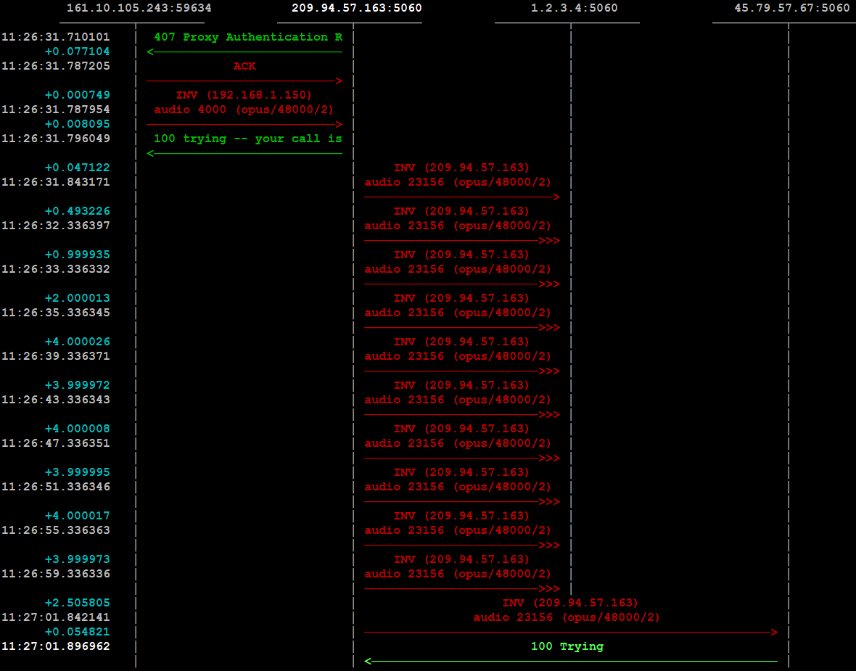
Se intenta sacar la llamada por el primer Gateway y como falla se saca por el segundo. Entre el momento en que se ha marcado el numero y el primer timbre correspondiente a la salida de la llamada por el segundo Gateway pasan 30 segundos. Esto se debe al siguiente parámetro:

kacfg

linea 282:

modparam("tm", "fr_timer", 30000)

Ese parámetro indica el numero de milisegundos en que se intentará retransmitir la solicitud SIP, en nuestro caso INVITE, antes de eliminar la transacción. Afortunadamente hay una función, activada por el modulo TM que nos permite indicar ese temporizador directamente en el script de enrutamiento de Kamailio; esa función es t_set_fr y toma dos valores que representan respectivamente:

- fr_inv_timeout: el tiempo que se esperará para recibir una respuesta definitiva a un INVITE
- fr_timeout: el tiempo que se esperará una respuesta provisional a un INVITE enviado, o el tiempo que se esperará una respuesta final a una solicitud SIP distinta a un INVITE

retomando el archivo de configuración:

kacfg

antes de esta linea (629):

t_on_failure("LCR_FAILURE");

se añade:

t_set_fr(30000,2000);

los dos valores son en milisegundos. De esta forma si un Gateway no contesta porque no está funcionando correctamente, la llamada, después de 2 segundos, se transferirá al Gateway que sigue en la lista creada para terminar la llamada. Se guardan los cambios y se reinicia Kamailio:

systemctl restart kamailio

Se prueban nuevamente a llamar el numero 573182234567, se darán cuenta que después de 2 segundos la llamada pasará al segundo Gateway. El resultado:

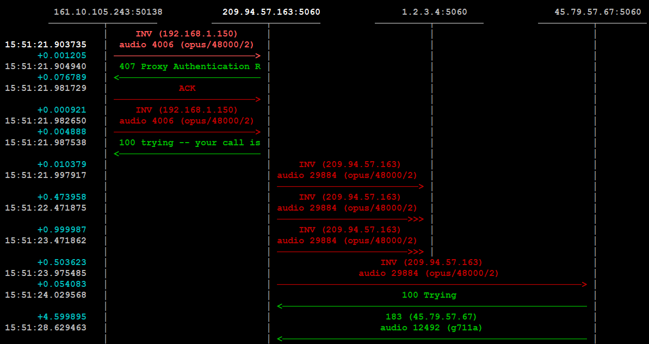
Realizadas las pruebas, se vuelve a poner la IP correcta en la tabla lcr_gw:

mysql

MariaDB [(none)]> use kamailio

MariaDB [kamailio]> update lcr_gw set ip_addr='50.116.31.15' where id='1';

Si recuerdan en la tabla lcr_rule es posible utilizar una expresión regular para el campo from_uri; esto significa que si la cabecera From de la solicitud empareja con el valor contenido en el campo, la llamada se cursará sino no. Este escenario se puede utilizar, por ejemplo, para diferenciar las reglas por usuarios y/o dominios. Vamos a añadir la siguiente expresión regular en las tres reglas presentes en la tabla lcr_rule:

MariaDB [kamailio]> update lcr_rule set from_uri='sip:.*@sip2\.kamailio\.xyz';

MariaDB [kamailio]> quit

Modificar 2 con el numero asociado a su segundo sub dominio. Con esta regla solamente los usuarios del segundo sub dominio podrán utilizar las tres reglas configuradas. Se actualiza la configuración:

kamcmd lcr.reload

Si se marca el numero 573182234567 desde cualquier usuario del primer sub dominio no habrán Gateway disponibles:

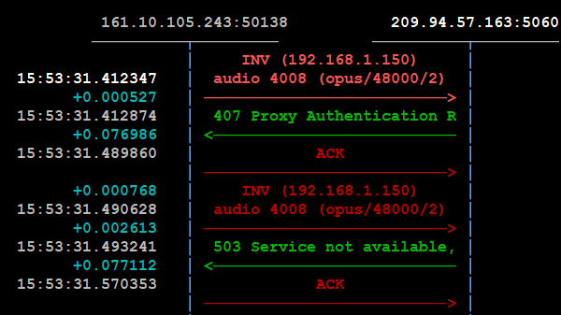
como se puede ver también en el LOG de Kamailio:

DEBUG: {1 29698 INVITE d1c5a4ad5804498c86bd16fbf8dbc8ab} sip:573182409064@sip1.kamailio.xyz lcr [lcr_mod.c:2350]: ki_load_gws_furi(): from uri <sip:1002@sip1.kamailio.xyz> did not match to from regex <sip:.*@sip2.kamailio.xyz>

Si se configura cualquier usuario del segundo dominio y se marca el mismo numero, la llamada debería funcionar. Se vuelve a configurar la tabla como estaba inicialmente:

mysql

MariaDB [(none)]> use kamailio

MariaDB [(none)]> truncate lcr_rule;

MariaDB [kamailio]> INSERT INTO lcr_rule (lcr_id, prefix) VALUES ('1', '57318');

MariaDB [kamailio]> INSERT INTO lcr_rule (lcr_id, prefix) VALUES ('1', '5731');

MariaDB [kamailio]> INSERT INTO lcr_rule (lcr_id, prefix) VALUES ('1', '573');

MariaDB [(none)]> quit

Recargamos la configuración del modulo:

kamcmd lcr.reload

Para entender bien el funcionamiento del modulo, vamos a realizar más pruebas modificando la prioridad de las tres entradas presentes en la tabla lcr_rule_target:

mysql

MariaDB [(none)]> use kamailio

MariaDB [kamailio]> update lcr_rule_target set priority='100' where id='1';

MariaDB [kamailio]> update lcr_rule_target set priority='50' where id='2';

para que el resultado final sea:

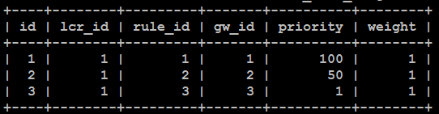

MariaDB [kamailio]> quit

kamcmd lcr.reload

Marcando nuevamente 573182234567 el resultado será:

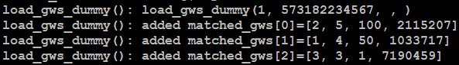
es decir el mismo; esto porque con la configuración actual tiene prioridad la longitud del prefijo y no la prioridad. Si cambiamos el comportamiento del modulo activando el parámetro priority_ordering:

kacfg

después de esta linea (475):

modparam("lcr", "dont_strip_or_prefix_flag", -1)

se añade:

modparam("lcr", "priority_ordering", 1)

se guardan los cambios y se reinicia Kamailio:

systemctl restart kamailio

el resultado de:

kamcmd lcr.load_gws 1 s:573182234567

será que primero aparecerá el Gateway con gw_id 3 ya que tiene la prioridad más alta (numero de prioridad más bajo), luego el Gateway con gw_id 2 ya que tiene una prioridad intermedia, y por ultimo el Gateway con gw_id 1 ya que tiene prioridad más baja (numero de prioridad más alto). Esto para demostrar que la longitud del prefijo de la regla ya no aplica cuando se utiliza el parámetro priority_ordering

Ahora que hemos realizado la prueba, podemos cambiar el valor del parámetro en 0, no aplica la prioridad:

kacfg

modparam("lcr", "priority_ordering", 0)

guardar los cambios y reiniciar Kamailio:

systemctl restart kamailio

Realicen más pruebas, añadiendo reglas, modificando prioridad y peso y relaten sus resultados en el salón de clase. Para terminar se vuelve a modificar este bloque (desde la linea 438):

kacfg

# ---- Debugger Module ----
loadmodule "debugger.so"
modparam("debugger", "cfgtrace", 0)
modparam("debugger", "log_level_name", "exec")
modparam("debugger", "mod_hash_size", 5)
modparam("debugger", "mod_level_mode", 1)
modparam("debugger", "mod_level", "lcr=3")

para que quede:

#!ifdef WITH_DEBUG
# ----- debugger params -----
modparam("debugger", "cfgtrace", 1)
modparam("debugger", "log_level_name", "exec")
#!endif

Se guardan los cambios y se reinicia Kamailio:

systemctl restart kamailio

Para bajar el archivo de configuración como quedaría al terminar esta guía:

cd /etc/kamailio/

wget https://campus.voztovoice.org/kamailio/kamailio.cfg.lcr

se abre:

nano kamailio.cfg.lcr

se modifican las lineas 26, 27 y 28 cambiando las palabras ipprivada, ippublica y subdominio con la IPPrivada, la IPPublica y el primer SubDominio asociado a su servidor respectivamente. Se guardan los cambios y se continua con:

cp kamailio.cfg.lcr kamailio.cfg

Se reinicia Kamailio:

systemctl restart kamailio


Integración con el modulo MTREE

Como se ha comentado anteriormente, el modulo LCR se puede integrar con el modulo MTREE; de esta forma se vuelve más granular la elección de las rutas que se van a utilizar con base en la parte usuario del llamante. El modulo MTREE permite crear arboles de datos definidos por los siguientes parámetros:

mysql

MariaDB [(none)]> use kamailio

MariaDB [kamailio]> desc mtrees;

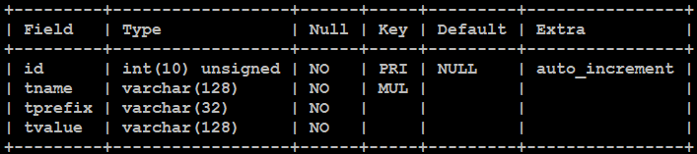
los campos:

- id numero progresivo asignado automáticamente a cada entrada
- tname el nombre del árbol de datos
- tprefix el prefijo
- tvalue el valor asociados al prefijo

en la integración con el modulo LCR, tname será el nombre del árbol que se configurará como parámetro en el modulo LCR y tvalue será el valor que se podrán definir en cada entrada de la tabla lcr_rule, campo mt_value.

Para realizar la integración, hay que seguir estos pasos:

- configurar el modulo MTREE y relativos parámetros
- añadir distintos parámetros al modulo LCR
- añadir entradas a la tabla mtrees de la base de datos Kamailio
- modificar la/las entradas de la tabla lcr_rule de la base de datos Kamailio

Empezamos con el modulo MTREE. Se abre el archivo de configuración de Kamailio y después de esta linea (461):

#!ifdef WITH_LCR

se añade:

# ----- mtree params ----
loadmodule "mtree.so"
modparam("mtree","db_url", DBURL)
modparam("mtree", "db_table", "mtrees")
modparam("mtree", "pv_values", "$avp(mtvalue)")

- un comentario
- se carga el modulo
- se indica la URL para la conexión a la base de datos kamailio
- la tabla que contendrá las entradas utilizadas por el modulo
- el valor de la variable de tipo AVP donde se almacenarán los valores que emparejan con el valor enviado siempre y cuando las entradas son de tipo 0 (alfanuméricas) o de tipo 2 (numéricas)

Luego después de esta linea (479):

modparam("lcr", "priority_ordering", 0)

se añade:

modparam("lcr", "mtree", "lcr")
modparam("lcr", "mt_pv_values", "$avp(mtvalue)")

- lcr es el nombre del árbol que se buscará en la tabla mtrees, campo tname
- la variable de tipo AVP donde se almacenarán los resultados de la búsqueda. El valor de este parámetro tiene que se IDÉNTICO al valor pv_values del modulo MTREE

Ahora que se han configurados los módulos, se guardan los cambios y se reinicia Kamailio:

systemctl restart kamailio

Ya se pueden añadir entradas a la tabla mtrees. En nuestro caso lo que haremos es añadir loas usuarios 1000 y 1001 para la regla 5731 para luego asociar esas entradas, utilizando el campo mt_value, a la entrada 5731 presente en la tabla lcr_rule:

mysql

MariaDB [(none)]> use kamailio

MariaDB [kamailio]> INSERT INTO mtrees (tname, tprefix, tvalue) VALUES ('lcr', '1000', '5731');
Query OK, 1 row affected (0.002 sec)

MariaDB [kamailio]> INSERT INTO mtrees (tname, tprefix, tvalue) VALUES ('lcr', '1001', '5731');
Query OK, 1 row affected (0.002 sec)

MariaDB [kamailio]> select * from mtrees;

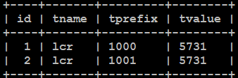
ahora añadimos el contenido del campo tvalue a la segunda entrada de la tabla lcr_rule:

MariaDB [kamailio]> update lcr_rule set mt_tvalue='5731' where id ='2';

para que quede:

MariaDB [kamailio]> select * from lcr_rule

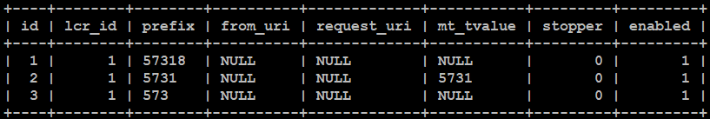
MariaDB [kamailio]> quit
Bye

El modulo MTREE nos brindas unos comandos para poder gestionar las entradas y realizar consultas. Para recargar las entradas presentes en la tabla a la memoria de trabajo de Kamailio:

kamcmd mtree.reload
Ok. Mtrees reloaded.

para ver la lista de todas las entradas de todos los arboles presentes en la tabla mtrees:

kamcmd mtree.list

para limitar la lista solamente a un determinado árbol:

kamcmd mtree.list lcr

para ver el consumo de memoria de las entradas presentes

kamcmd mtree.summary

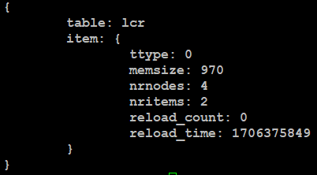

Para ver si un determinado prefijo empareja con una de las entradas presentes en la tabla:

kamcmd mtree.match lcr s:1000 0

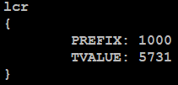
la sintaxis del comando es:

- nombre del árbol
- prefijo a buscar (la s para números)
- 0 búsqueda de un numero (puede ser 0 o 2 para alfanumérico)

¿Qué cambia realmente con esta configuración?

Que si un numero marcado aunque empareje con la regla 5731 de la tabla lcr_rule, no empareja con los prefijos asociados al campo mt_value presente en la tabla lcr_rule para el prefijo 5731, esa regla no será tomada en cuenta y todos los Gateway asociados a esa regla no serán utilizados.

Ahora la única forma de saber si efectivamente la integración funcionar es realizar pruebas. La primera prueba que vamos a realizar es marcar el numero 573182234567 desde el usuario 1002. Como ese usuario no está presente en los prefijos asociados al tvalue 5731 presente en la tabla mtrees, se seleccionarán solamente los gateway con gw_id 1 y 3:

mtree [mtree_mod.c:366]: mt_match(): no prefix found in [lcr] for [1002]
lcr [lcr_mod.c:2360]: ki_load_gws_furi(): from uri user <1002> was not found in mtree

serán seleccionados solamente los gateway 1 y 3 (gw_index 2 y 3 respectivamente):

lcr [lcr_mod.c:2406]: ki_load_gws_furi(): added matched_gws[0]=[2, 5, 100, 1513093]
lcr [lcr_mod.c:2406]: ki_load_gws_furi(): added matched_gws[1]=[3, 3, 1, 768710]

Si se añade el usuario 1002 a la tabla mtrees:

mysql

MariaDB [(none)]> use kamailio

MariaDB [kamailio]> INSERT INTO mtrees (tname, tprefix, tvalue) VALUES ('lcr', '1002', '5731');
Query OK, 1 row affected (0.001 sec)

MariaDB [kamailio]> quit
Bye

Se recarga el contenido de la tabla a la memoria de trabajo de Kamailio:

kamcmd mtree.reload
Ok. Mtrees reloaded.

Y se marca el mismo numero 573182234567, el resultado:

mtree [mtree.c:422]: mt_add_tvalues(): adding avp <mtvalue> with value <s:5731>

lcr [lcr_mod.c:2406]: ki_load_gws_furi(): added matched_gws[0]=[2, 5, 100, 2726525]
lcr [lcr_mod.c:2406]: ki_load_gws_furi(): added matched_gws[1]=[1, 4, 50, 8094033]
lcr [lcr_mod.c:2406]: ki_load_gws_furi(): added matched_gws[2]=[3, 3, 1, 7888899]

Claramente utilizando esta integración no se puede trabajar in multidominio ya que como prefijos se puede indicar solamente la parte antes de la arroba del llamante o Caller URI.

La pregunta que queda pendiente es si es mejor usar esta integración o trabajar con el campo from_uri de la tabla lcr_rule

¿Qué opinan?

